第五课《多元文化“地球村”》试题

一、单项选择题（45分）
1、端午节是我们中华民族一个十分隆重、热烈而又古老的传统节日，至今已有2000多年历史。全国各地过端午节的习俗也不尽相同：插艾草，吃粽子、赛龙舟等。对以上内容认识不正确的是（ ）
A、节日是一种文化习俗，是在长期的历史演进中形成的独具一格的文化传统B、文化的多样性和丰富性通过节日等各具特色的文化习俗表现出来C、端午节等传统节日蕴涵着中华文化丰富的内涵，要大力弘扬中华传统文化D、应该与时俱进，用洋节日取代端午节
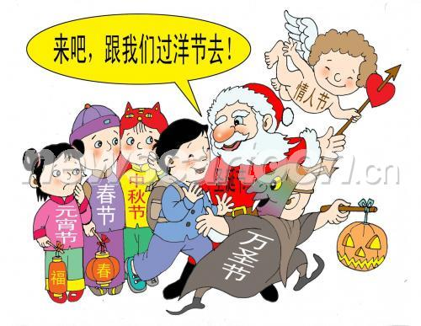
2、对右边的漫画认识正确的是（ ）
A、如今圣诞节、万圣节、情人节、愚人节等洋节在年轻人心中的影响力从某种程度上来讲已经不亚于中国传统节日。B、我们要维护传统节日，必须排斥洋节于国门之外C、中国传统节日内涵深邃、丰富多彩，但形式单一、内容古板，应该用洋节取代D、中国传统节日失去了魅力，不如洋节更有吸引力
3、不同国家和民族的文化各有自己的代表人物。下列人物和国家的搭配错误的是（ ）
- 安徒生——丹麦B、甘地——印度C、孔子——中国D、华盛顿——英国
4、提到日本，人们会想到和服、樱花；提到巴西，人们会想到足球、桑巴舞……提到法国，你会想到（ ）
- 汉字、长城 B、好莱坞、自由女神像 C凯旋门、埃菲尔铁塔 D金字塔、木乃伊
5、语文课上张华说汉语和汉字是世界上最美丽的语言和文字，建议用汉语和汉字来取代其它国家的语言和文字。下列说法不正确的是（ ）
A、他的观点不正确，语言存在差别但不分优劣 B、他的观点不正确，语言存在差异，各有千秋 C、他的观点不正确，每一种民族文化都有自由生存发展的权利，不同民族的优秀文化都蕴涵着人类文明的成果D、他的观点正确，中国的语言文字要比其它国家的语言文字优秀的多
6、全球化是当今世界经济发展的共同趋势，但全球化不应导致文化的单一，因为 （ ）
A、未来的世界是多民族的社会B、 世界的发展更趋向于文化多样性
C、传统文化有许多糟粕 D、世界各个民族大融合
7、美国朋友戴维应邀到张华家做客，张华做了几道拿手菜招待戴维。戴维吃后连连称赞。张华却不好意思地说：“随便做做，味道不好请见谅。” 戴维对张华的回答很纳闷：“菜明明很好吃，为什么不说好呢？”这一事例说明（ ）
A、中国同学很虚伪 B、 中国和美国的语言存在差异 C、 生活在不同文化背景中的人，会有不同的待人处事的方式 D、 中国人和美国人缺乏沟通
8、对待文化差异的态度不正确的是（ ）
A、既尊重自己民族文化的价值，又尊重其他民族文化的价值B、要加强沟通，平等交流，互相学习C、各国文化相互借鉴，共同繁荣D、坚信本民族文化是最好的，坚决排斥其他民族的文化
9、在今天，开放的胸怀意味着（ ）
①与不同文化共处已成为我们面临的新课题，要认识到任何民族文化的精华都属于人类共同的文明成果 ②保护本民族的文化是我们义不容辞的责任 ③面对不同文化应采取客观、平等的态度，尊重因文化不同而导致的行为方式的差异，要善于虚心学习其他文化的优点、长处④要尊重、珍惜和保护各个国家、民族的文化
A、①②③④ B、③④ C、①②③ D、①②
10、国务院办公厅发出通知，将农历除夕、清明、端午、中秋等民族传统节日定为法定节假日，保证大家有时间过好中国的传统节日。这说明（ ）
A、中国的传统节日不如洋节有意思B、中国政府致力于加强对传统文化的保护，要将传统节日的文化精髓传承下去，弘扬传统文化C、中华文化虽源远流长但不够博大精深D、要照抄照搬其他国家的节日文化
11、如今在部分青少年中出现了这样一群人：吃必肯德基、麦当劳；穿必阿迪达斯、奈克；用必松下、西门子……对此你的认识是（ ）
①多元的世界文化，不仅开阔了我们的视野，而且丰富了我们的生活。②在走向世界时，我们千万不能迷失自己，不能失去自身文化的独特性，要珍爱自己的精神家园。③保护本民族的文化是我们义不容辞的责任④这是人的生活习惯问题，无可厚非
A、①②③ B、②③④ C、①③④ D、①②③④
12、韩国的江陵端午祭于2005年11月25日被世界教科文组织指定为人类口头和无形遗产。近年来，韩国在文化方面采取了一连串的措施：向联合国申报“活字印刷术”是韩国发明的；向联合国提交汉服申遗书；指称汉字是由韩国人发明的，并准备申遗……对此，你的认识是（ ）
- 保护并大力弘扬中华传统文化，是我们义不容辞的责任B、我们要坚持以经济建设为中心，不管这些C、各个国家的文化应该相互融合D、说明韩国注重对中华文化加以保护
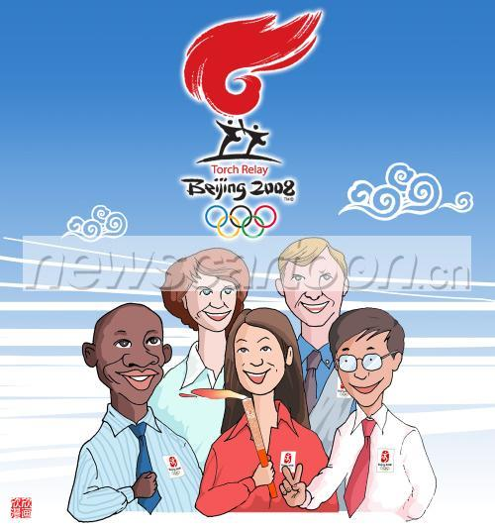
13、看了右图，你的感想是（ ）
①奥运会已经发展成为全世界最盛大的多元文化的庆典②我们要做一名友好往来的使者，把光明与欢乐、和平与友谊，把奥林匹克精神播撒到五大洲人民的心中③要通过奥运让世界了解飞速发展的中国，了解中国源远流长、博大精深的文化④要以开放的胸怀办好奥运会，使北京奥运会成为中外文化传播的桥梁
A、②③④ B、①②③ C、①②③④ D、①②④
14、在世界各种古老的文化中，只有（ ）不曾中断而一直延续至今，形成一个自我更新、不断发展而又兼容并蓄的开放体系。
A、中国文化B、印度文化C、埃及文化D、巴比伦文化
15、2008年３月１５日 “中日青少年友好交流年”活动隆重开幕，国家主席胡锦涛出席开幕式。下面认识不正确的是( )
A、这是进一步推动中日关系改善的重要举措B、这是中日双方着眼于进一步增进两国国民感情，在两国大力培养友好事业接班人的一项重要交流活动C、我们要做一名中日友好往来的使者,宣传、弘扬我们的民族文化D、我们要不忘国耻,抵制日本

二、简答题（15分）
16、2003年10月至2004年7月历时近10个月的“中国文化年”活动在法国隆重举行；2004年10月至2005年7月“法国文化年”活动在中国隆重举行；2006年3月中国“俄罗斯年”在北京拉开帷幕；２００７年１１月，俄罗斯“中国年”胜利闭幕。
中外举行这些文化交流活动有何意义？（10分）

17、你最喜欢哪个国家的文化？说出其文化标志和代表人物。（5分）

三、情景在线（10分）
18、端午时节，你班来了一位英国男孩David，同学们和他进行了热烈的交流。
（1）他要你向他介绍中国的传统文化，你会介绍 。
（2）告诉他端午节这个传统节日的传统食品 ， 并简单告诉他端午节的来历是为了纪念战国时期伟大的爱国诗人
（3）和他交流几个汉语中的外来词
（4）告诉他介你所知道的英国文化的标志性事物或人物。

四、材料分析：（11分）
19、材料一：2008年3月18日国务院总理温家宝在回答德新社记者关于对西方世界一些人抵制北京奥运会的做法有何评论的提问时真诚的说：“中国人想把奥运会办好这颗心是真诚的。我相信13亿人民微笑着面对世界，全世界人民也会微笑着对待中国。”这充分展示了中国的大国风范和气度。
材料二：2007年 9月2日，全国人大常委会副委员长许嘉璐在参加“第四届世界华文传媒论坛”时透露，中国已在世界156个国家和地区建立了175所孔子学院，并且没有一所孔子学院是我们主动找人家建立，而是各国的教育部长、教育官员或者是驻华大使在国家汉语推广领导小组办公室排队等待我们的批复，充分体现了中华文化的影响力。
阅读上述材料回答下列问题：
（1）如何看待中华文化？
（2）我们应怎样面对不同的文化，正确对待中外文化差异？

五、实践探究（19分）
20、2003年8月3日，第29届奥运会会徽发布。
2005年6月26日北京奥组委宣布第29届奥运会主题口号。
2005年11月11日，第29届奥运会吉祥物在北京公布。
2006年8月7日，北京奥组委发布了第29届奥运会35个体育图标。
2007年4月26日，第29届奥运会火炬隆重发布。 “祥云”将穿越五大洲，把北京奥运会吉祥、祥和的信息传到全世界。
2008年北京奥运会的脚步离我们越来越近了，我们将迎来100多个国家和地区数以万计的朋友，中外众多文化汇集中国。
阅读了以上材料后，八年级一班为迎接北京奥运会的到来决定召开一次主题班会。
（1）请你为本次班会设计主题和活动步骤。（7分）

（2）讨论：北京奥运会体现了哪些中国文化元素？（5分）

（3）请你为北京奥组委如何更好的向世界宣传中国传统文化献计献策。（5分）

（4）请写出两条体现中华传统文化和奥运精神的宣传语。（2分）

参考答案

一、单项选择题（45分）
1、D 2、A 3、D 4、C 5、D 6、B 7、C 8、D 9、A 10、B 11、A 12、A 13、C 14、A 15、D

二、简答题（15分）
16、①随着社会的进步和中国的日益开放，与不同文化共处成为我们面临的新课题。我们正以开放的胸怀不断搭起中外文化交流的桥梁。②这有利于加强中外文化交流，促进中国与世界不同文化之间的对话和沟通。③这充分体现了一种全球意识、开放胸怀、崇高精神，会使“地球村”的文化更加绚丽多彩。④丰富多彩的文化交流活动，开阔了我们的视野，丰富了我们的生活，有利于我们吸取其他文化的精华。⑤有利于宣传、弘扬中华民族的传统文化，让世界了解飞跃发展的中国，了解中国源远流长、博大精深的文化。（10分）
17、例如：中国—汉字—孔子，丹麦—童话—安徒生，印度—阿拉伯数字—甘地等（5分）

三、情景在线（10分）
18、（1）中华武术、京剧、唐诗宋词、端午节、春节、长城、孔子等（2分）
（2）粽子，屈原（2分）
（3）巧克力、沙发、摩登、罗曼蒂克、酷 （2分）
（4）绅士风度、工业革命、牛顿、达尔文、法拉第等（4分）

四、材料分析：（11分）
19、（1）在世界各种古老文化中，只有中国文化不曾中断而一直延续至今，形成一个自我更新、不断发展而又兼容并蓄的开放体系。中华文化对促进人类文明发展作出了巨大贡献。继承中华优秀传统文化，弘扬中华民族精神，是我们责无旁贷的历史重任。
（2）①不同民族的优秀文化都蕴涵着人类文明的成果，在全球化的过程中，各个国家和民族的优秀文化相互融合，相互促进，呈现出多元和谐发展的局面。②要正确的对待文化差异，不排斥、漠视甚至歧视其他民族优秀文化的价值。尽量消除误解，保持客观宽容的态度，提高对其他文化的鉴赏力。③面对不同文化应采取客观、平等的态度，尊重因文化不同而导致的行为方式的差异，要善于虚心学习其他文化的优点、长处。要加强沟通，各国优秀文化相互借鉴，共同繁荣。④保护本民族的优秀传统文化是我们义不容辞的责任。对其他国家和民族的优秀文化也要尊重并加以保护。⑤对外来文化不能照抄照搬，而要取其精华，弃其糟粕。⑥在对外文化交往中，要不卑不亢，以礼相待……

五、实践探究（19分）
20、（1）班会主题：弘扬传统文化，喜迎北京奥运（2分）
活动步骤：①观看北京申奥短片②学唱北京奥运歌曲③举行尚文明、讲礼仪、传承传统文化、喜迎北京奥运签名仪式④举行我为奥运添光彩演讲活动等（5分）
（2）“绿色奥运，科技奥运，人文奥运”的理念；“中国印•舞动的北京”的奥运会会徽；“同一个世界、同一个梦想”的奥运会主题口号； “北京欢迎你”的福蛙；以篆字笔画为基本形式、融合中国古代甲骨文、金文等文字的象形意趣和现代图形简化特征的体育图标；“点燃激情，传递梦想”的祥云火炬等等（5分）
（3）①开幕式充分展示中华民族光辉灿烂的历史文化以及中国改革开放和现代化建设的辉煌成就。②学校渗透文明礼仪教育，使青少年成为学习文明礼仪、传承传统文化最活跃的群体。③广泛宣传奥运精神和奥运知识，开展群众性体育活动。④开幕式应该加入少数民族文化特色，充分展示丰富多彩的各民族文化。 （5分）
（4）同一个世界、同一个梦想。点燃激情，传递梦想。（2分）

